Как стать самозанятым в 2022 году: особенности спецрежима и регистрация самозанятости

Самозанятость – отличная альтернатива для тех, кому по разным причинам невыгодно открывать ИП. Речь о стартапах с небольшим бюджетом, фрилансерах, репетиторах, таксистах, арендодателях жилых помещений с доходом не выше определенной планки. Как перейти на специальный налоговый режим самозанятости и в чем нюансы – читайте в нашей пошаговой инструкции.

Особенности, плюсы и минусы самозанятости
Режим для самозанятых ввели в 2019 году экспериментально сроком на 10 лет. Поначалу он действовал только для нескольких регионов. С июля 2020 его разрешили применять в любой точке РФ. Сейчас на него перешли уже около 2 000 000 человек.
Самозанятость – неофициальный термин. Но его используют даже в государственных органах. Самозанятыми считаются лица, которые уплачивают НПД – налог на профессиональный доход. Перейти на этот спецрежим могут те, кто работает самостоятельно без наемных сотрудников.
Основное преимущество режима – это возможность легализовать свою деятельность, работать прозрачно и не бояться штрафов за незаконное предпринимательство. К тому же, для самозанятых предусмотрена довольно щадящая налоговая ставка: 4% и 6%. Никаких дополнительных обязательных платежей нет.
В список преимуществ также входят:
- быстрый и максимально простой процесс регистрации без посещения налоговой инспекции;
- отсутствие необходимости в сдаче деклараций и отчетов;
- ведение учета в удобном приложении для смартфона «Мой налог» (там же формируются чеки, поэтому приобретать кассовое оборудование не нужно);
- получение единоразового вычета (10 тысяч рублей);
- автоматическое начисление налога;
- возможность совмещать самозанятость с основной работой по договору без прерывания стажа.
Стать самозанятыми могут фотографы и видеооператоры, организаторы праздников, продавцы изделий собственного производства, водители, строители, мастера маникюра, специалисты, работающие удаленно через разные интернет-площадки. Все виды деятельности, допустимые на спецрежиме, прописаны в законе.
Перейти на самозанятость можно, если вы:
- Занимаетесь индивидуальной профессиональной деятельностью или получаете деньги от своего имущества.
- Зарабатываете не больше 2 400 000 рублей за год.
- Не нанимаете сотрудников и не оформляете отношения с работодателем.
- Работа не попадает под исключение в 422-ФЗ.
НПД заменяет страховые взносы и НДС.
Лимитов по сумме месячного дохода на режиме не существует. Но если выйти за пределы годового ограничения, вас автоматически переведут на другую систему. Все данные строго контролируются через «Мой налог».
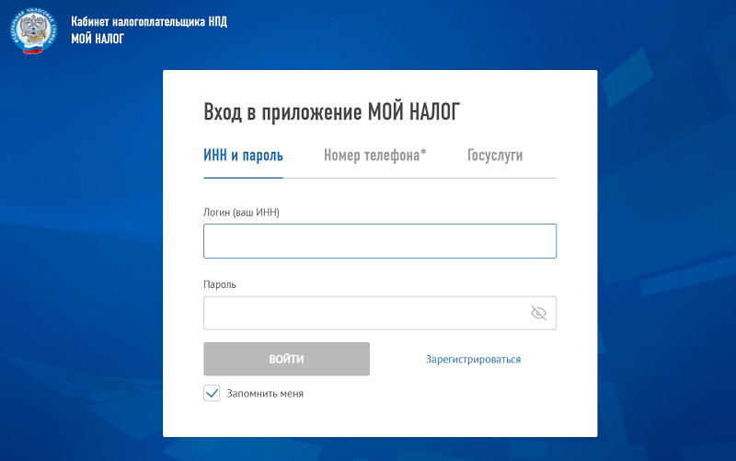
Минусы у режима НПД тоже есть. Обычно самозанятые сталкиваются с такими сложностями:
- лимит по годовым доходам;
- нельзя привлекать наемных сотрудников;
- самозанятость подходит не для всех видов деятельности;
- нет социальных гарантий, выплат на случай больничного или декрета;
- без добровольных страховых взносов самозанятость не войдет в трудовой стаж, на них нельзя снижать налог;
- совмещение режима с другими системами ограничено.

Регистрация самозанятости: алгоритм действий
Чтобы стать пользователем спецрежима, нужно зарегистрироваться и получить соответствующее подтверждение. Все детали процедуры есть в Налоговом кодексе.
Самозанятость оформляется разными способами. Рассмотрим подробнее все случаи.

Через приложение
Первым делом скачайте программу в сервисе Google Play или в AppStore, отталкиваясь от вашего устройства и ОС.
Далее откройте ее, поставьте отметку в поле для согласия на обработку информации и примите правила.
После этого появится экран, предлагающий выбрать подходящий способ регистрации.
№1 – по паспорту:
- выберите пункт «Регистрация по паспорту РФ»;
- впишите номер мобильного;
- введите код из sms, который придет на упомянутый телефон;
- отметьте регион;
- отсканируйте страницу паспорта с фото: для этого нужно направить камеру на документ и нажать «Распознать»;
- убедитесь в корректности считанной информации: все верно – жмите «Подтвердить», заметили ошибки – «Распознать снова»;
- добавьте или сделайте снимок, подтверждающий вашу личность;
- нажмите кнопку «Подтверждаю» для завершения регистрации.
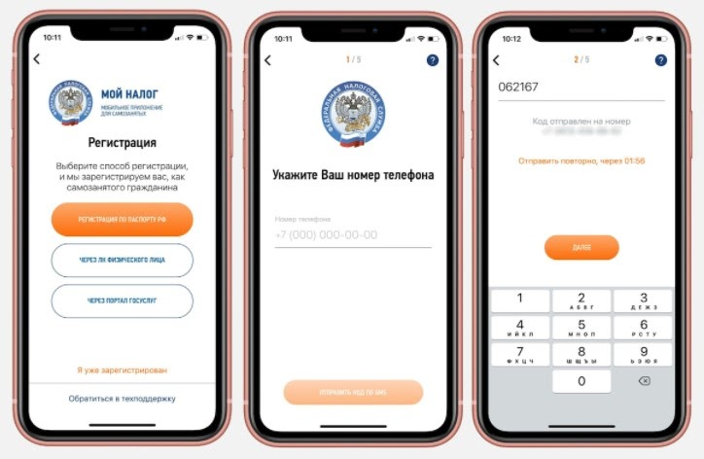
Когда выполните все перечисленные действия, программа автоматически уведомит инспекцию о постановке на учет.
Это самый простой и удобный способ регистрации, занимающий буквально 3-5 минут. Выбрав его, вы можете не посещать налоговую, а все необходимые процедуры выполнить в режиме онлайн. Кроме того, для дальнейшего взаимодействия с инспекцией программа понадобится в любом случае. Через нее инспекторы контролируют самозанятых.
В самой программе есть еще 2 варианта оформления.
№2 – на Госуслугах:
- создайте аккаунт на портале;
- впишите паспортную информацию, телефонный номер, СНИЛС;
- подтвердите создание аккаунта в МФЦ (нужен паспорт и ранее указанный на сайте телефон);
- на регистрационном экране в системе выберите соответствующий вариант;
- введите данные для входа, мобильный и код из sms;
- выберите нужный регион, проверьте ИНН и кликните по кнопке «Подтверждаю».
№3 – через ЛК на официальном ресурсе налоговой:
- войдите в кабинет, применив подтвержденную запись на Госуслугах;
- или получите реквизиты для входа у налогового инспектора;
- укажите мобильный, пароль из sms;
- выберите регион, подтвердите факт регистрации.
Последний метод подойдет не только для жителей РФ, но и для иностранцев.
При наличии подтвержденного аккаунта на веб-сайте ФНС или Госуслугах проще и быстрее всего оформлять самозанятость именно через эти ресурсы. Если записи нет, регистрируйтесь по паспорту. В любом случае это удобнее, чем обращаться в службу или МФЦ.

На ПК в браузере
Пройти регистрацию можно и без приложения. Делается это прямо на ресурсе ФНС в ЛК плательщика налогов. Для входа понадобятся те же данные, которые запрашивает приложение (логин/пароль или учетка с Госуслуг).
Схема аналогичная:
- войдите через браузер (логин = ИНН);
- вбейте пароль и кликните «Зарегистрироваться»;
- согласитесь на обработку запрашиваемой информации;
- нажмите «Далее» и подтвердите.
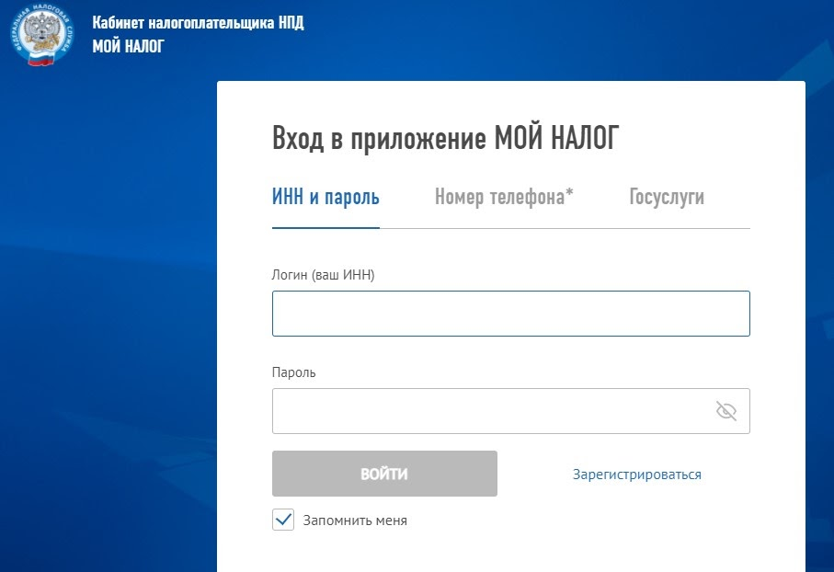
На этом оформление для физлиц завершается. Паспорт, фото не нужны. Если самозанятость оформляет ИП, предприниматель должен будет дополнительно уведомить инспекцию о том, что отказывается от другого спецрежима. Например, от УСН или патента. Совмещать режимы нельзя. В противном случае налоговая аннулирует регистрацию. Такое уведомление необходимо подать на протяжении месяца.
Если ИП применяет патент, сначала следует дождаться пока истечет срок его действия или уведомить о прекращении данной деятельности предварительно. И только потом заниматься регистрацией плательщика НПД.

В уполномоченном банке
Еще один канал для оформления – банк, который предлагает такую услугу. Чаще всего получить статус можно в мобильном сервисе учреждения. Для примера возьмем «Сбербанк».
Что нужно сделать для получения статуса:
- зайти в онлайн-приложение банка;
- найти пункт «Свое дело» в разделе с каталогом;
- указать карту для регистрации (лучше выпустить для этого отдельную, оптимально – цифровую);
- прописать реальный телефонный номер (на него пришлют регистрационные данные, позже сюда будут отправляться фискальные документы);
- поставить отметку напротив региона, где планируется ведение деятельности;
- определить конкретную сферу, выбрав из предложенных вариантов в списке – консультирование, маркетинг/реклама, косметолог и так далее (можно выбрать 3-5 направлений);
- ознакомиться с условиями подключения и нажать на кнопку «Продолжить»;
- дождаться ответа из налоговой, который приходит в течение нескольких минут;
- ожидать уведомление банка, информирующее о подключении сервиса.
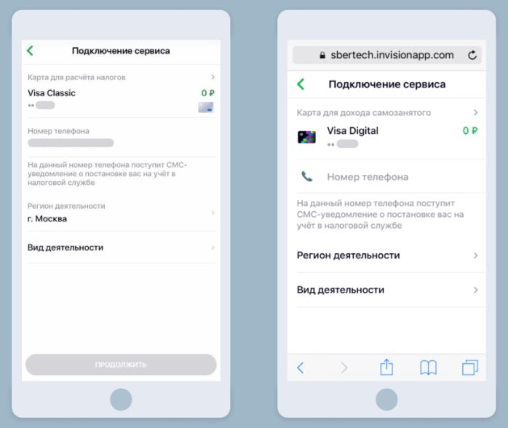
В целом процедура регистрации через банк занимает не более 6 дней. Но обычно все проходит намного быстрее.
После этого в приложении «Сбербанка» можно будет формировать электронные чеки, которые являются единственным обязательным видом отчетности для самозанятых. Они подтверждают доходы. Позже эта информация учитывается при расчете налога. Чеки в приложении могут формироваться даже на иностранные организации.
При оплате переводом на карту фискальные документы создаются автоматически. Формировать их вручную придется только в случае оплаты наличными, на счет или, если плательщиком является ИП/юрлицо.
Помимо этого, в сервисе банка есть и другие бонусные предложения для самозанятых. Это различные инструменты, облегчающие рутинные ежедневные процессы. К примеру, календарь для записи/учета клиентов, конструктор документов, обучающая платформа с полезными материалами, 3 бесплатные консультации юриста.
Кроме того, самозанятым доступны кредиты с особыми условиями на личные цели или развитие своего дела. Ипотека составляет от 1,4% годовых.
Услуга регистрации самозанятости предоставляется не только в «Сбербанке». Полный список организаций, которые поддерживают обмен данными с налоговой, размещен на официальном ресурсе ФНС.
В нем присутствуют:
- «Альфа-Банк»;
- «Киви»;
- «КУБ»;
- «ВТБ»;
- «МТС-Банк»;
- «Тинькофф» и прочие.

В налоговой
Последний вариант – пойти в ближайшую службу по месту проживания. Перед этим нужно заполнить уведомление в бланке соответствующей формы.
В нем указывают:
- ИНН, код органа;
- персональные данные: ФИО/пол/дата рождения;
- вид/сфера деятельности;
- паспортную информацию;
- адрес проживания;
- дату/подпись.
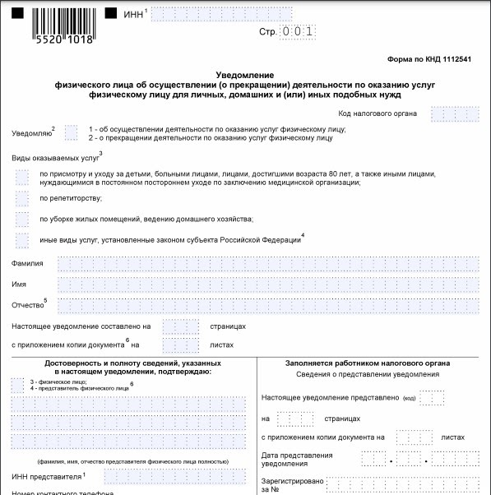
Чтобы отказаться от статуса в дальнейшем, необходимо подавать аналогичный документ о прекращении деятельности.
Нужно учитывать, что в постановке на учет могут отказать. Но это бывает крайне редко. Основная причина – несоответствия или противоречия между поданными документами и информацией, которой владеет налоговая инспекция.

Как подтвердить получение статуса
Налоговая служба не предоставляет самозанятым никаких уведомлений, которые бы подтверждали факт взятия на учет.
Подтвердить свой новый статус можно двумя способами:
- Поставить отметку на копии предварительно составленного уведомления в инспекции.
- Сгенерировать регистрационную справку в сервисе «Мой налог». Она приравнивается к обычным бумажным документам, которые выдают налоговые органы.

Нюансы расчета налога
Размер ставки определяется тем, кто рассчитывается с самозанятым:
- Если физлицо, нужно уплатить 4% от суммы дохода.
- При сотрудничестве организациями/ИП – 6%.
Учет и контроль начислений, а также предварительные расчеты выполняются в программе. Все процессы полностью автоматизированы.
Что необходимо от пользователя:
- формировать чеки по каждой транзакции в программе;
- указывать плательщика, сумму перечисления;
- отправлять клиенту электронный/бумажный чек;
- отслеживать информацию о предварительных расчетах в режиме онлайн;
- фиксировать рассчитанную сумму до 12-го числа каждого месяца;
- уплачивать начисленную сумму удобным способом за предыдущий месяц до 25-числа текущего.
Чеки в программе формируются автоматически при добавлении новой транзакции. При этом нужно прописывать наименование и стоимость товара/услуги. Во время проведения расчетов с ИП и юрлицами желательно указывать их ИНН. Чек клиенту передается в руки, на email или телефон. Также можно предоставлять QR-код на мобильном.
Главное – отражать получаемые средства непосредственно после расчета. Отложить можно только переводы на счет и посредством агентов. Но они должны быть обязательно отражены до 9-го числа следующего месяца. Если приложение не работает, данные вносятся через веб-кабинет.
Квитанция на оплату формируется налоговой службой автоматически, после чего сразу же появляется в программе.
Доступные способы оплаты:
- картой прямо в сервисе «Мой налог»;
- по реквизитам через платежную систему;
- в банковском приложении, на кассе, в банкомате или на терминале;
- на Госуслугах;
- поручением банку;
- через ОЭП, разрешенных ФНС – «Яндекс.Такси», «Достависта», «Сити-Мобил» и другие.
Сумму меньше 100 рублей переносят на следующий расчетный период.

Заключение
Спецрежим для самозанятых предусматривает максимально простые условия. Процесс регистрации по большей части уведомительный, требует минимум документов и времени. Пройти его и узаконить доходы может любой желающий. Разумеется, если его работа подходит для этого режима. Самый быстрый и удобный вариант – оформление в приложении или в онлайн-сервисе банка.

